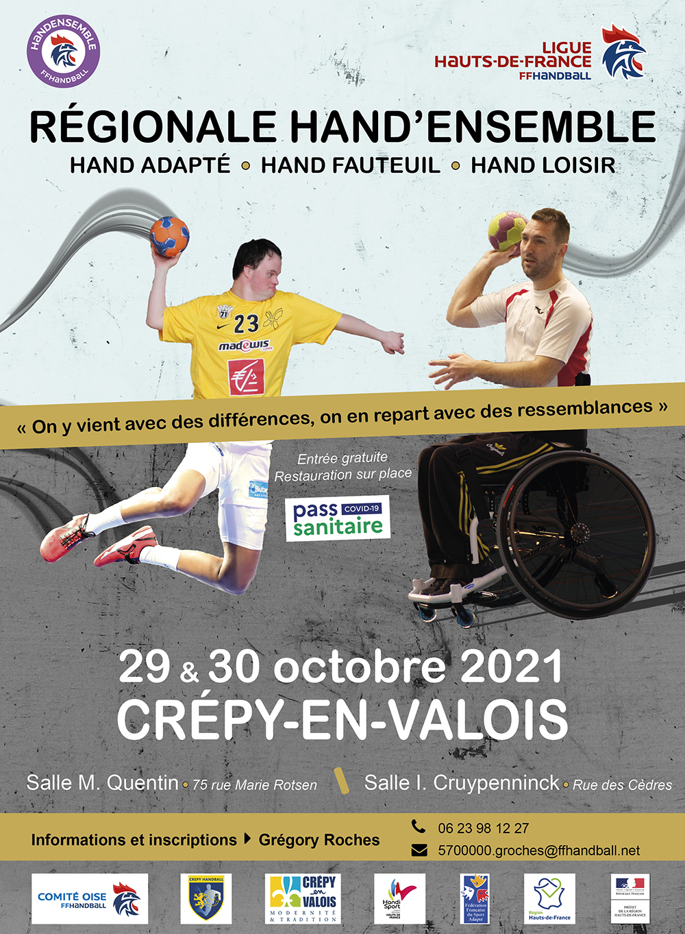

PRÉSENTATION DE L’ÉVÉNEMENT

La Régionale de Hand’ensemble est un événement non-compétitif qui associe 3 pratiques : hand adapté, hand fauteuil et hand loisir.

- le hand adapté est destiné aux personnes en situation de handicap mental et/ou psychique. Il concerne :
  - les personnes fréquentant les IME, les ITEP ou autres établissements spécialisés pour mineurs
  - les personnes issues d’ESAT, foyers de vie ou autres établissements spécialisés pour adultes.

- le hand fauteuil est destiné aux personnes en situation de handicap moteur et sensoriel, mais également aux personnes valides qui souhaitent évoluer dans un fauteuil.

- le hand loisir comprend les licenciés qui veulent pratiquer l’activité sans avoir les contraintes du handball en compétition et toute personne adulte débutante ou non qui souhaite faire du hand pour le plaisir.

L’événement se déroule sur 2 jours afin d’accueillir le maximum de participants jeunes et adultes afin de réunir en un même lieu des pratiquants issus d’horizons différents.
L’objectif est donc de partager ensemble une pratique sportive handballistique et de favoriser l’intégration sociale des personnes en situation de handicap.

PROGRAMME PRÉVISIONNEL

Vendredi 29 octobre 2021 :

Horaires | Programme
À partir de 10h | Ateliers de découverte du handball pour les établissements spécialisés pour mineurs et adultes  (débutant ou non)
À partir de 13h30 | Tournoi de handball pour les  établissements spécialisés pour mineurs et adultes  Initiation au hand fauteuil  (Possible pour les jeunes comme pour les adultes)

NB : Possibilité pour les établissements « non-handballeurs » de s’inscrire

Samedi 30 octobre 2021 :

Horaires | Programme
À partir de 10h | Rencontres non-stop alternant les 3 pratiques :  hand adapté adulte  hand fauteuil  hand loisir
À partir de 16h30 | Remise de récompenses
DOSSIER D’INSCRIPTION

À retourner avant le mercredi 13 octobre 2021 par e-mail ou courrier postal

À Grégory Roches, Chargé de développement - communication

- Ligue de Handball des Hauts-de-France
8 route de Flandres
60 700 SAINT MARTIN LONGUEAU

- 06.23.98.12.27
- 5700000.groches@ffhandball.net

Nom et adresse du club ou de la structure (établissement spécialisé pour mineurs, pour adultes, etc…) :

Structure / Club | Adresse complète

Nom et coordonnées des accompagnateurs et éducateurs responsables :

Nom et Prénom | Fonction | Téléphone | Mail

Nombre de participants :

 | Hand adapté | Hand fauteuil | Hand loisir
Nombre d’équipes
Nombre de joueurs / participants
NB : pour les rencontres, une équipe est composée habituellement de 7 joueurs mais il sera possible de s’inscrire avec moins de joueurs.
Votre présence :
et/ou
 | Oui / Non | Heure d’arrivée | Heure de départ
Journée du vendredi 29 octobre
Journée du samedi 30 octobre
Formule repas :

L’organisation vous propose une formule de restauration sous forme de plateau repas, qui comprend :
- 2 croques-monsieur (sans porc)
- un paquet de chips
- une boisson non-alcoolisée
- un dessert.

L’organisateur ne prend pas la responsabilité des repas mixés.
Le prix par personne est de 5 €. Le règlement sera à donner sur place à l’organisateur (chèque ou espèces à l’ordre du HBCC). Le repas n’est pas obligatoire car il est possible que les équipes amènent leur pique-nique. Donc, pour une question d’organisation, merci de compléter le tableau ci-dessous :

 | Vendredi midi  5 € / personne | Samedi midi  5 € / personne
Nombre de repas

Composition des équipes

Nom de l’équipe 1 :

Les joueurs ont-ils une licence :

□ Sport Adapté
□ Handisport
□ Fédération Française de Handball
□ Aucune Licence

Nom et Prénom  du sportif | Date de  naissance | Sexe | Observations médicales
1)

2)

3)

4)

5)

6)

7)

8)

9)
10)

Nom de l’équipe 2 :

Les joueurs ont-ils une licence :

□ Sport Adapté
□ Handisport
□ Fédération Française de Handball
□ Aucune Licence

Nom et Prénom  du sportif | Date de  naissance | Sexe | Observations médicales
1)

2)

3)

4)

5)

6)

7)

8)

9)
10)

Nom de l’équipe 3 :

Les joueurs ont-ils une licence :

□ Sport Adapté
□ Handisport
□ Fédération Française de Handball
□ Aucune Licence

Nom et Prénom  du sportif | Date de  naissance | Sexe | Observations médicales
1)

2)

3)

4)

5)

6)

7)

8)

9)
10)

NB :

Un contrôle du pass sanitaire sera effectué à l’entrée du gymnase.


